1. **Head文件信息优化**

1、城市列表<http://sh.zu.anjuke.com/>

Title：【{城市}租房网,{城市}租房信息,{城市}房屋出租价格】-58安居客

Kewords：{城市}租房

description：{城市}专业租房信息网站,每天更新全新的{城市}租房信息、{城市}个人房源,合租房源发布，为您提供精确，真实的{城市}房屋出租信息，{城市}租房价格、租金走势，58安居客让租房变得简单!

2、区域列表<http://sh.zu.anjuke.com/fangyuan/pudong/>

Title：【{区域}租房网,{城市}{区域}租房信息,{城市}{区域}房屋出租价格】-58安居客

Kewords：{区域}租房

description：{城市}{区域}专业租房信息网站,每天更新全新的{城市}{区域}租房信息、{城市}{区域}个人房源,合租房源发布，为您提供精确，真实的{城市}{区域}房屋出租信息，{城市}{区域}租房、租金走势，58安居客让租房变得简单!

3、版块列表<http://sh.zu.anjuke.com/fangyuan/biyun/>

Title：【{版块}租房网,{城市}{区域}{版块}租房信息,{城市}{版块}房屋出租价格】-58安居客

Kewords：{版块}租房

description：{城市}{区域}{版块}专业租房信息网站,每天更新全新的{城市}{区域}{版块}租房信息、{城市}{区域}{版块}个人房源,合租房源发布，为您提供精确，真实的{城市}{区域}{版块}房屋出租信息，{城市}{区域}{版块}租房最佳选择，58安居客让租房变得简单!。

4、筛选列表原URL: <http://sh.zu.anjuke.com/fangyuan/chuansha-fx3-lx1-zj287-zx1/>

区域版块后面的 - 修改为 /

示例：<http://sh.zu.anjuke.com/fangyuan/chuansha/fx3-lx1-zj287-zx1/>

Title：【{城市}{筛选项}租房信息，房屋出租价格】-58安居客

Title示例：【上海浦东川沙500-1000 3室毛坯公寓租房信息，房屋出租价格】-58安居客

Kewords：{版块}租房

description：{城市}{区域}{版块}专业租房信息网站,每天更新全新的{城市}{区域}{版块}租房信息、{城市}{区域}{版块}个人房源,合租房源发布，为您提供精确，真实的{城市}{区域}{版块}房屋出租信息，{城市}{区域}{版块}租房最佳选择，58安居客让租房变得简单!。

5、canonical（已有功能，保留）

<link rel="canonical" href="当前页面URL" >

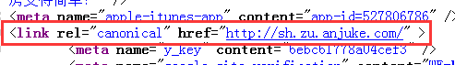

6、Meta适配及跳转适配（开发中项目，需要保留）

A）跳转适配（要手机访问PC对应网址跳转到Touch，已有功能，需要保留）

|  |  |  |
| --- | --- | --- |
| 城市列表 | http://m.anjuke.com/sh/rent/ | http://sh.zu.anjuke.com/ |
| 区域列表 | http://m.anjuke.com/sh/rent/pudong/ | http://sh.zu.anjuke.com/fangyuan/pudong/ |
| 板块列表 | http://m.anjuke.com/sh/rent/pudong-biyun/ | http://sh.zu.anjuke.com/fangyuan/biyun/ |
| 地铁线路 | http://m.anjuke.com/bj/rent/m19/ | http://bj.zu.anjuke.com/ditie/dt19/ |
| 地铁站 | http://m.anjuke.com/bj/rent/m19-423/ | http://bj.zu.anjuke.com/ditie/dt19-s423/ |

B）在head增加meta标识

|  |  |  |
| --- | --- | --- |
| 城市列表 | <meta name="mobile-agent" content="format=html5; url=http://m.anjuke.com/sh/rent/" /> | http://sh.zu.anjuke.com/ |
| 区域列表 | <meta name="mobile-agent" content="format=html5; url=http://m.anjuke.com/sh/rent/pudong/" /> | http://sh.zu.anjuke.com/fangyuan/pudong/ |
| 板块列表 | <meta name="mobile-agent" content="format=html5; url=http://m.anjuke.com/sh/rent/pudong-biyun/" /> | http://sh.zu.anjuke.com/fangyuan/biyun/ |
| 地铁线路 | <meta name="mobile-agent" content="format=html5; url=http://m.anjuke.com/bj/rent/m19/" /> | http://bj.zu.anjuke.com/ditie/dt19/ |
| 地铁站 | <meta name="mobile-agent" content="format=html5; url=http://m.anjuke.com/bj/rent/m19-423/" /> | http://bj.zu.anjuke.com/ditie/dt19-s423/ |

1. **Nofollow**

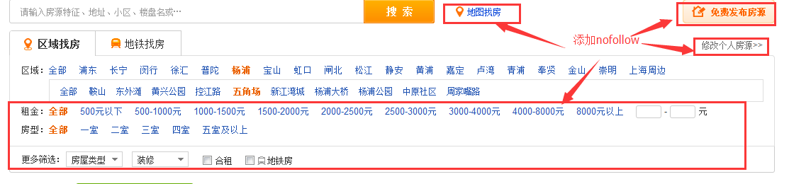

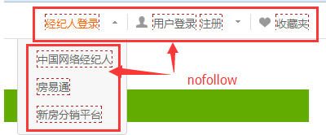

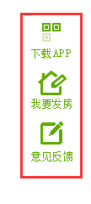

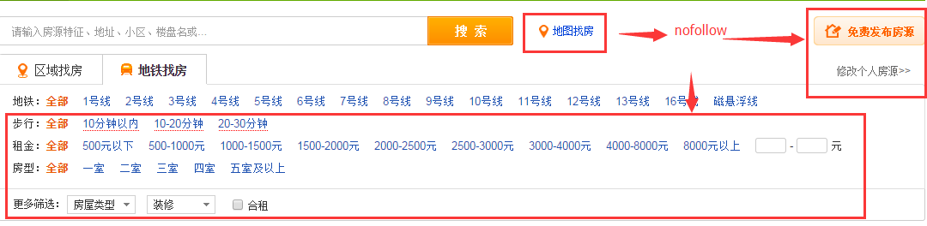

1. 内链及友情链接
2. 友情链接保持原来逻辑迁到新框架
3. 内链

B16、推荐城市租房、B01、A01、C01

周边城市租房逻辑：每20个城市一组，每个城市增加对应组内20个城市链接，详细分组规则见excel。

1. 底部导航l（开发中项目，需要保留）

增加m站小区大全，m站最新房源，新房最新房源

1. 文字描述及添加touch对应页面链接

{城市}{区域}{版块}租房网频道，365天提供最新{城市}{区域}{版块}租房信息，{城市}{区域}{版块}房屋出租信息，全面真实的个人房源及中介出租房，海量优质房源，人工审核，助您租到便宜、称心的房子。手机版{城市}{区域}{版块}租房

城市租房<http://m.anjuke.com/sh/rent/>

区域租房<http://m.anjuke.com/sh/rent/pudong/>

版块租房<http://m.anjuke.com/sh/rent/pudong-kangqiao/>

1. 其他优化

1、跳转优化

房源列表跳转到首页：<http://sh.zu.anjuke.com/fangyuan/> 301跳转跳转到[http://sh.zu.anjuke.com/](view-source:http://sh.zu.anjuke.com/)

2、判断user agent 展示URL（已有功能，需要保留）

通过user agent判断展示URL：如果是用户展示带统计跟踪或扣费代码的URL，如果是爬虫则展示干净，无参数URL。

1. 顶部导航优化

Title修改为“城市租房网

示例：<a href="[http://bj.zu.anjuke.com/](view-source:http://bj.zu.anjuke.com/)" title="北京租房网">北京</a>

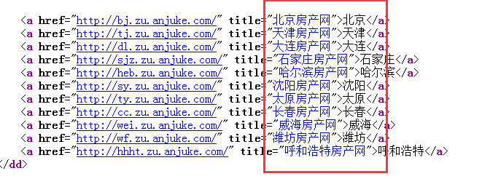

1. 房源列表

小区信息增加URL：链接到<http://www.anjuke.com/shanghai/cm1302-zu/>

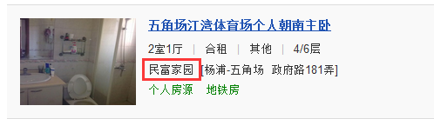

效果示例：

